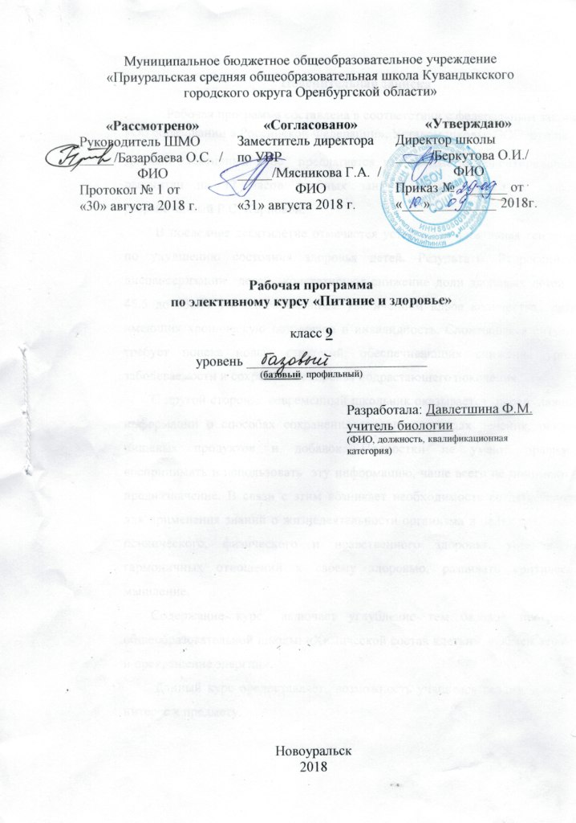

Пояснительная записка

Рабочая программа составлена в соответствии с федеральным законом «Об образовании в Российской Федерации», Уставом школы, ООП школы.
Данный элективный курс предлагается как предметно-ориентировочный, рассчитан на 17 часов учебных занятий с учащимися 9 классов, разработанный Р.С. Карповой.
В последнее десятилетие отмечается устойчивая негативная тенденция по ухудшению состояния здоровья детей. Результаты Всероссийской диспансеризации детей констатируют снижение доли здоровых детей (с 45,5 до 33,9% ) с одновременным увеличением вдвое количества детей, имеющих хроническую патологию и инвалидность. Сложившаяся ситуация требует поиска новых стратегий, обеспечивающих снижение уровня заболеваемости и сохранения здоровья подрастающего поколения.
С другой стороны, современный школьник оказывается перед лавиной информации о способах сохранения здоровья, методах лечения, рекламе пищевых продуктов и добавок. Подростки не умеют правильно воспринимать и использовать эту информацию, чаще всего не понимают ее предназначение. В связи с этим возникает необходимость создать условия для применения знаний о жизнедеятельности организма в целях сохранения психического, физического и нравственного здоровья, установления гармоничных отношений к своему здоровью, развивать критическое мышление.
Содержание курса включает углубление тем базовой программы общеобразовательной школы: «Химической состав клетки», «Обмен веществ и превращение энергии».
Данный курс предоставляет возможность учащимся реализовать свой интерес к предмету.

Цели курса
Обеспечение обучающихся необходимой информацией для формирования собственных стратегий и технологий сохранения и укрепления здоровья, связанных с правильным питанием. Совершенствование умений и навыков учащихся по организации поисковой и исследовательской деятельности.
Задачи курса
Показать роль неорганических и органических веществ в жизненно важных процессах в организме: обмене веществ и энергии, в поддержании постоянства состава внутренней среды организма.
Научить оценивать влияние пищевых продуктов, вредных привычек на здоровье человека.
Создать условия для противостояния манипулированию сознанием со стороны средств массовой информации и товаропроизводителя.
Формы организации и методы обучения учащихся
Основными формами и методами изучения курса являются семинары, защита рефератов, практикумы по решению задач, лабораторные работы, дискуссии, ролевые игры; предусматриваются индивидуальные и групповые формы работы.

Содержание курса
Общее количество часов – 17

- Введение (1 ч)
Проблемы здоровья в жизни современного человека и проблемы питания.

2.Роль неорганических и органических веществ в жизни клетки и организма
( 8 ч)

1.Роль неорганических веществ в жизни клетки и организма. Нарушения в состоянии здоровья и заболевания, возникающие при недостатке химических элементов. Продукты питания, лекарственные (витаминные) препараты, биодобавки, содержащие необходимые для организма химические элементы, их реклама в СМИ.
2. Углеводы – самое распространенное вещество на земле. Роль углеводов в энергетическом обмене. Гомеостаз углеводов. Заболевания, связанные с нарушением углеводного обмена. Инсулин.
Лабораторная работа
№ 1.Обнаружение крахмала в пищевых продуктах.
3. Белки, их функции в клетке и организме. Белковый обмен. Незаменимые аминокислоты. Ферменты , их роль в клетке и условия активности. Влияние алкоголя и курения на активность ферментов. Проблемы дефицита белка.
Лабораторные работы
№ 2. Условия активности ферментов.
№ 3. Обнаружение белков в пищевых продуктах.
№ 4. Сравнение содержания белка в пищевых продуктах (по этикеткам ).
4. Липиды, их роль в клетке и организме. Пищевые жиры. Влияние избыточного накопления жиров в организме на здоровье человека. Проблемы избыточного веса.

3.Энергозатраты организма и нормы питания (3 ч)
Значение питательных веществ для восстановления структур, роста и энергообразования. Нормы питания и их связь с энергозатратами организма.
Энергоемкость питательных веществ. Определение норм питания в зависимости от возраста , пола и физической активности.
Лабораторные работы
№5. Примерное определение энергозатрат по числу пульсовых ударов.
№6. Определение калорийности продуктов (по этикеткам).

- Экология питания (5ч)
Что мы едим. Экологическое качество продуктов питания. Трансгенные продукты питания – «за» и «против». Способы приготовления и хранения продуктов.
Пищевые добавки, консерванты, ароматизаторы и здоровье.
Лабораторные работы
№7. Изучение состава пищевых продуктов по этикеткам на упаковке.
№8. Определение содержания нитратов в растительных продуктах. Составление пищевых рационов.
Ролевая игра «Реклама в СМИ «Здоровье или бизнес?»

Учебно-тематический план

Наименование тем | Количество часов
 | Всего | Лабораторные работы
1. Введение | 1
2. Роль неорганических и органических веществ в жизни клетки и организма | 8 | 4
3. Энергозатраты организма и нормы питания | 3 | 2
4. Экология питания | 5 | 2
Итого | 17 | 8

Календарно-тематическое планирование
№ пп | Тема раздела | Тема урока | Кол-во часов | Дата
 |  |  |  | План | Факт
1 | Введение | Проблемы здоровья в жизни современного человека и проблемы питания | 1 | 13.09
2 | Роль неорганических и органических веществ в жизни клетки и организма  ( 8 ч) | Роль неорганических веществ в жизни клетки и организма | 1 | 26.09
3 |  | Продукты питания, лекарственные (витаминные) препараты, биодобавки, содержащие необходимые для организма химические элементы, их реклама в СМИ | 1 | 10.10
4 |  | Углеводы – самое распространенное вещество на земле. Роль углеводов в энергетическом обмене. | 1 | 24.10
5 |  | Заболевания, связанные с нарушением углеводного обмена. Лабораторная работа  № 1 «Обнаружение крахмала в пищевых продуктах». | 1 | 14.11
6 |  | Белки, их функции в клетке и организме. Белковый обмен. | 1 | 28.11
7 |  | Ферменты , их роль в клетке и условия активности. Лабораторная работа № 2 «Условия активности ферментов». | 1 | 12.12
8 |  | Лабораторная работа № 3 «Обнаружение белков в пищевых продуктах».  Лабораторная работа № 4 «Сравнение содержания белка в пищевых продуктах (по этикеткам )». | 1 | 26.12
9 |  | Липиды, их роль в клетке и организме. Пищевые жиры. | 1 | 23.01
10 | Энергозатраты организма и нормы питания (3 ч) | Значение питательных веществ для восстановления структур, роста и энергообразования. | 1 | 06.02
11 |  | Энергоемкость питательных веществ. Определение норм питания в зависимости от возраста , пола и физической активности. | 1 | 20.02
12 |  | Лабораторная работа №5 «Примерное определение энергозатрат по числу пульсовых ударов».  Лабораторная работа №6 «Определение калорийности продуктов (по этикеткам)». | 1 | 06.03
13 | Экология питания (5ч) | Что мы едим. Экологическое качество продуктов питания. | 1 | 20.03
14 |  | Трансгенные продукты питания – «за» и «против». Способы приготовления и хранения продуктов. | 1 | 10.04
15 |  | Пищевые добавки, консерванты, ароматизаторы и здоровье.  Лабораторная работа №7 «Изучение состава пищевых продуктов по этикеткам на упаковке». | 1 | 24.04
16 |  | Лабораторная работа №8 «Определение содержания нитратов в растительных продуктах. Составление пищевых рационов». | 1 | 08.05
17 |  | Ролевая игра «Реклама в СМИ «Здоровье или бизнес?» | 1 | 22.05

Предполагаемые результаты обучения
В результате изучения элективного курса учащиеся научатся следующему:
характеризовать
*химический состав клетки, его постоянство;
*значение макро- и микроэлементов клетки;
*роль ферментов, гормонов и витаминов в организме;
*обмен веществ и превращение энергии как основу жизнедеятельности организма;
*факторы здоровья и факторы риска;
обосновывать влияние продуктов питания, алкоголя, наркотиков, курения на организм человека, его здоровье;
распознавать безопасные продукты питания;
применять знания о жизнедеятельности организма человека для обоснования здорового образа жизни.
Учащиеся приобретут следующие навыки и умения:
*навыки индивидуального и группового принятия решений;
*навыки поисковой и исследовательской работы, критического мышления, умения противостоять манипулированию сознанием;
*умение пользоваться современными источниками информации и давать аргументированную оценку информации по биологическим вопросам; работать с учебной и научной литературой.
Использованная литература:
1.Иванова В.И. «Пищеварение и болезни ЖКТ» Изд-во «Газетный мир» 2018г.
2.Ермакова В.И. « Основы кулинарии» Москва « Просвещение» 2013г.
3.Ковылина Н.В. « Занимательные материалы и факты по анатомии и физиологии человека» Изд-во « Учитель» Волгоград 2015г.
4.Балабанова В.В.«Открытые уроки по биологии» Изд-во «Учитель» Волгоград 2013г.

